LAPORAN PRAKTIKUM
DESAIN PEMROGRAMAN WEB
MODUL 11 – PHP DATABASE (CRUD)



Dosen Pengampu : Angger Binuko Paksi M. Kom

Nama : Shafira Rahmaningtyas
NIM : 253307028
Kelas : 2 A

JURUSAN TEKNIK
PROGRAM STUDI TEKNOLOGI INFORMASI
POLITEKNIK NEGERI MADIUN
TAHUN AJARAN 2026

- Membuat Database pada Mysql dan buat table
- Tabel Dosen (t_dosen)

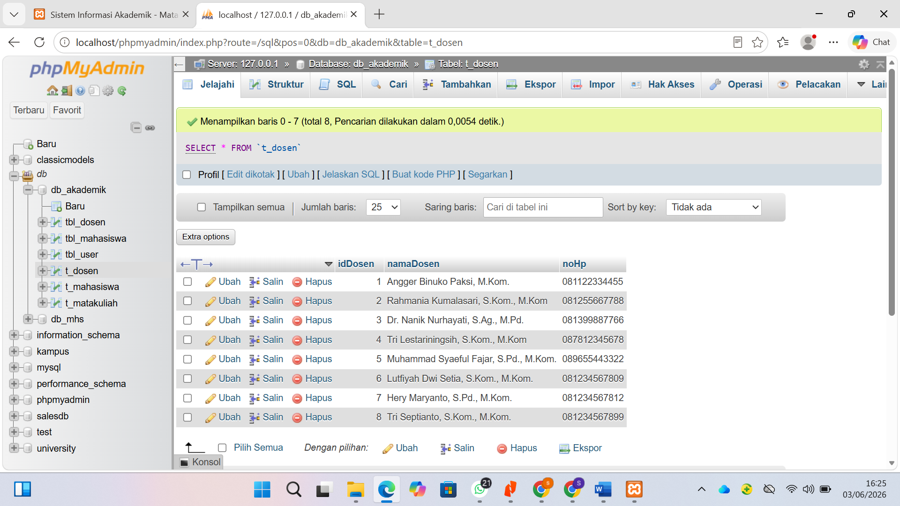

- Tabel Mahasiswa (t_mahasiswa)

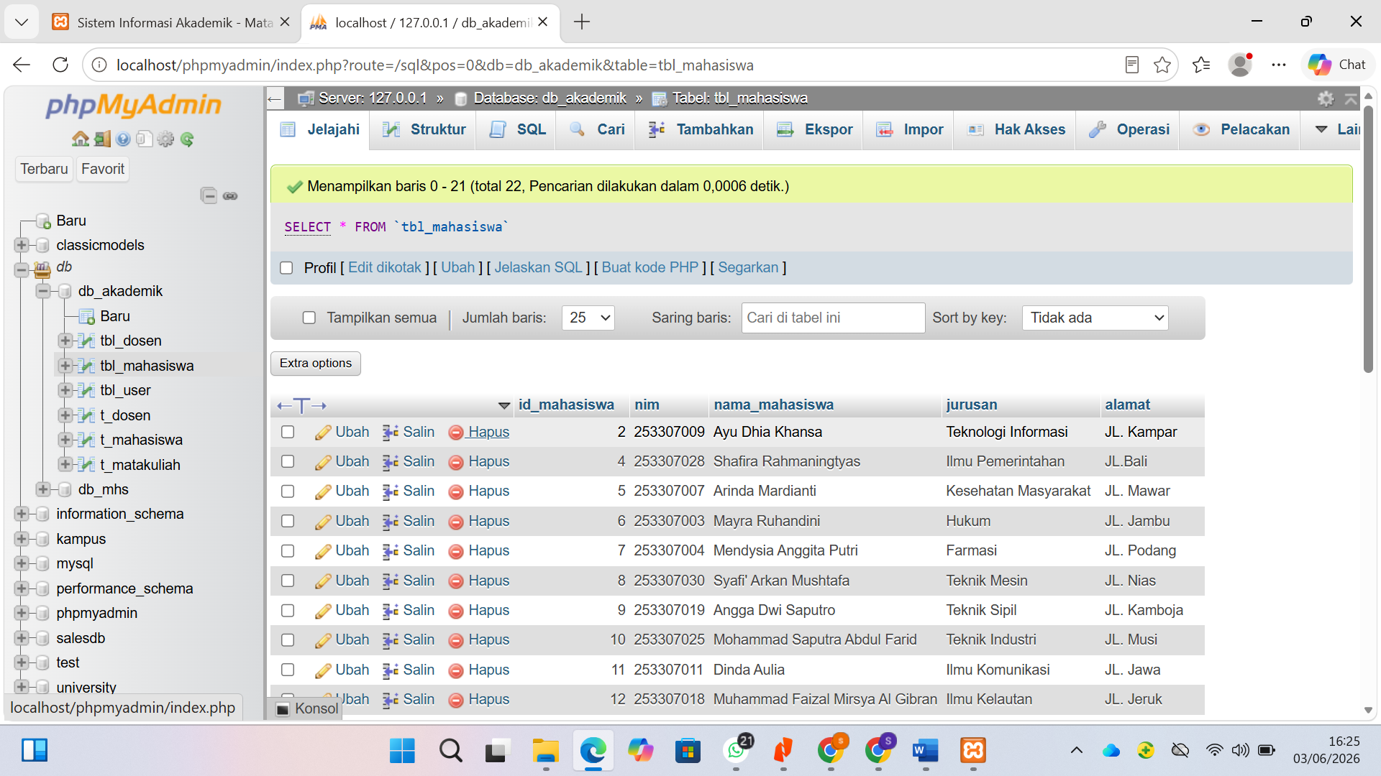

- Tabel Mata Kuliah (t_matakuliah)

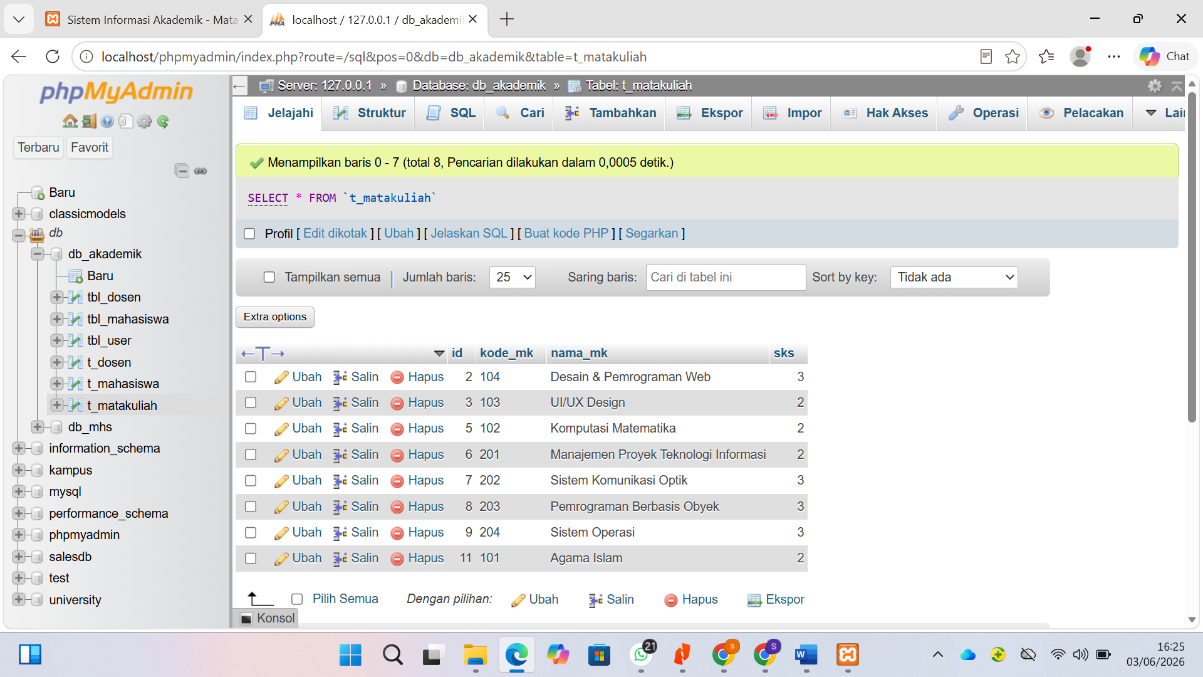

- Tampilan Index

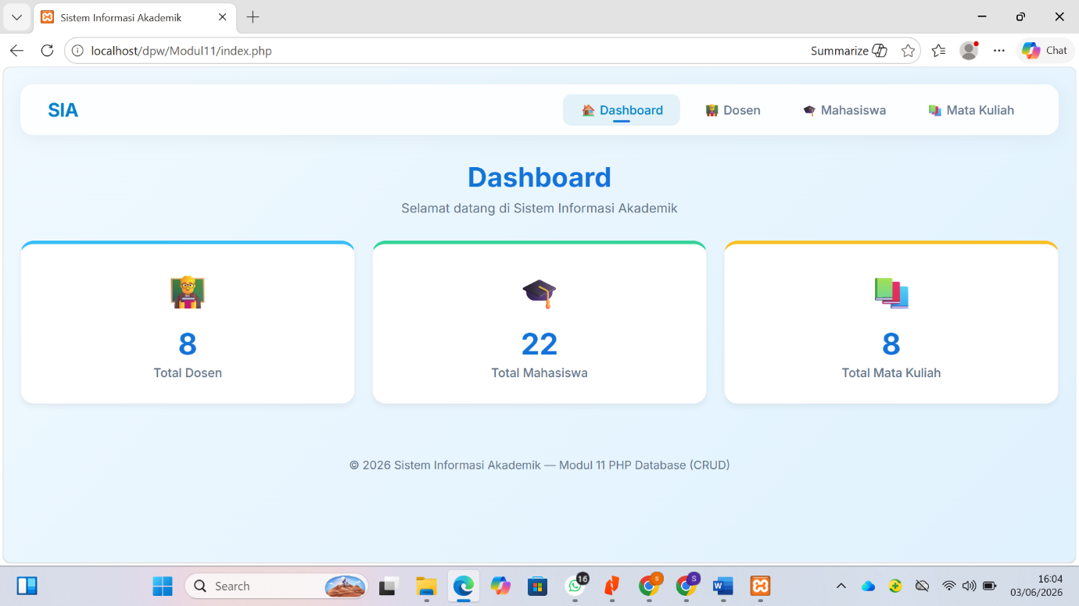

- Tambah data dosen

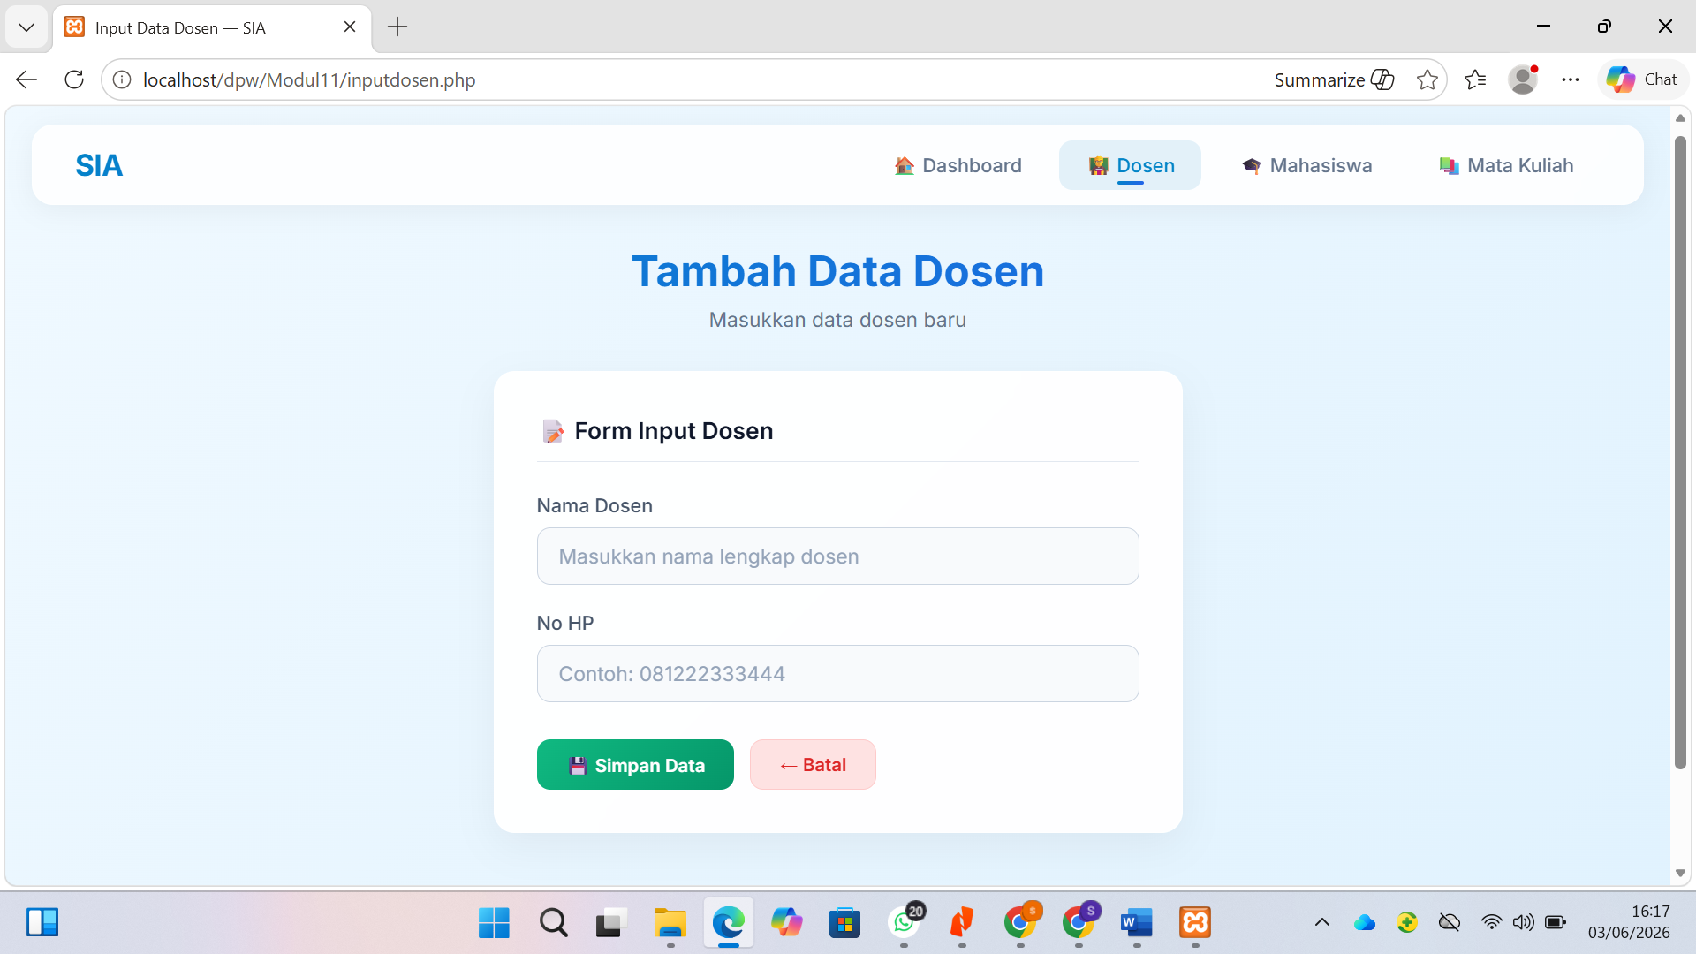

- Edit data dosen
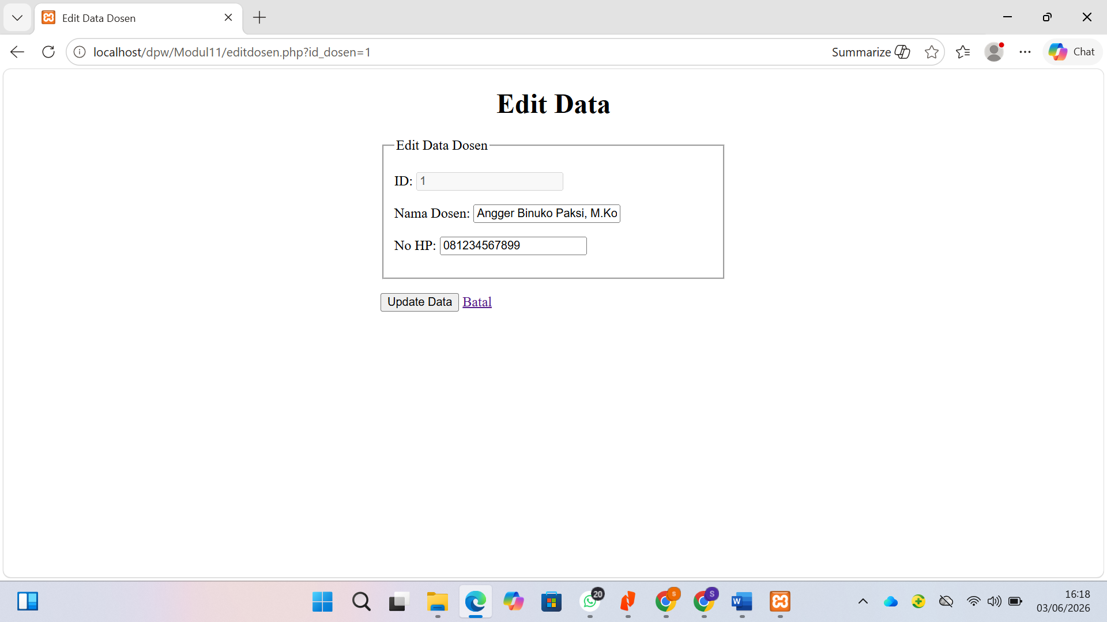

- Hapus data dosen

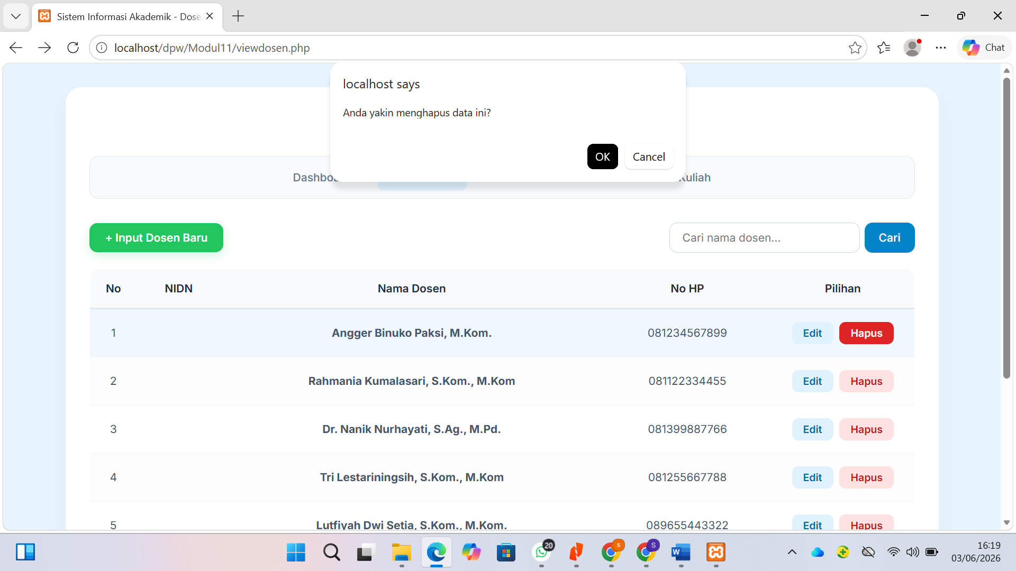

- Tabel Mahasiswa
- Tambah data Mahasiswa

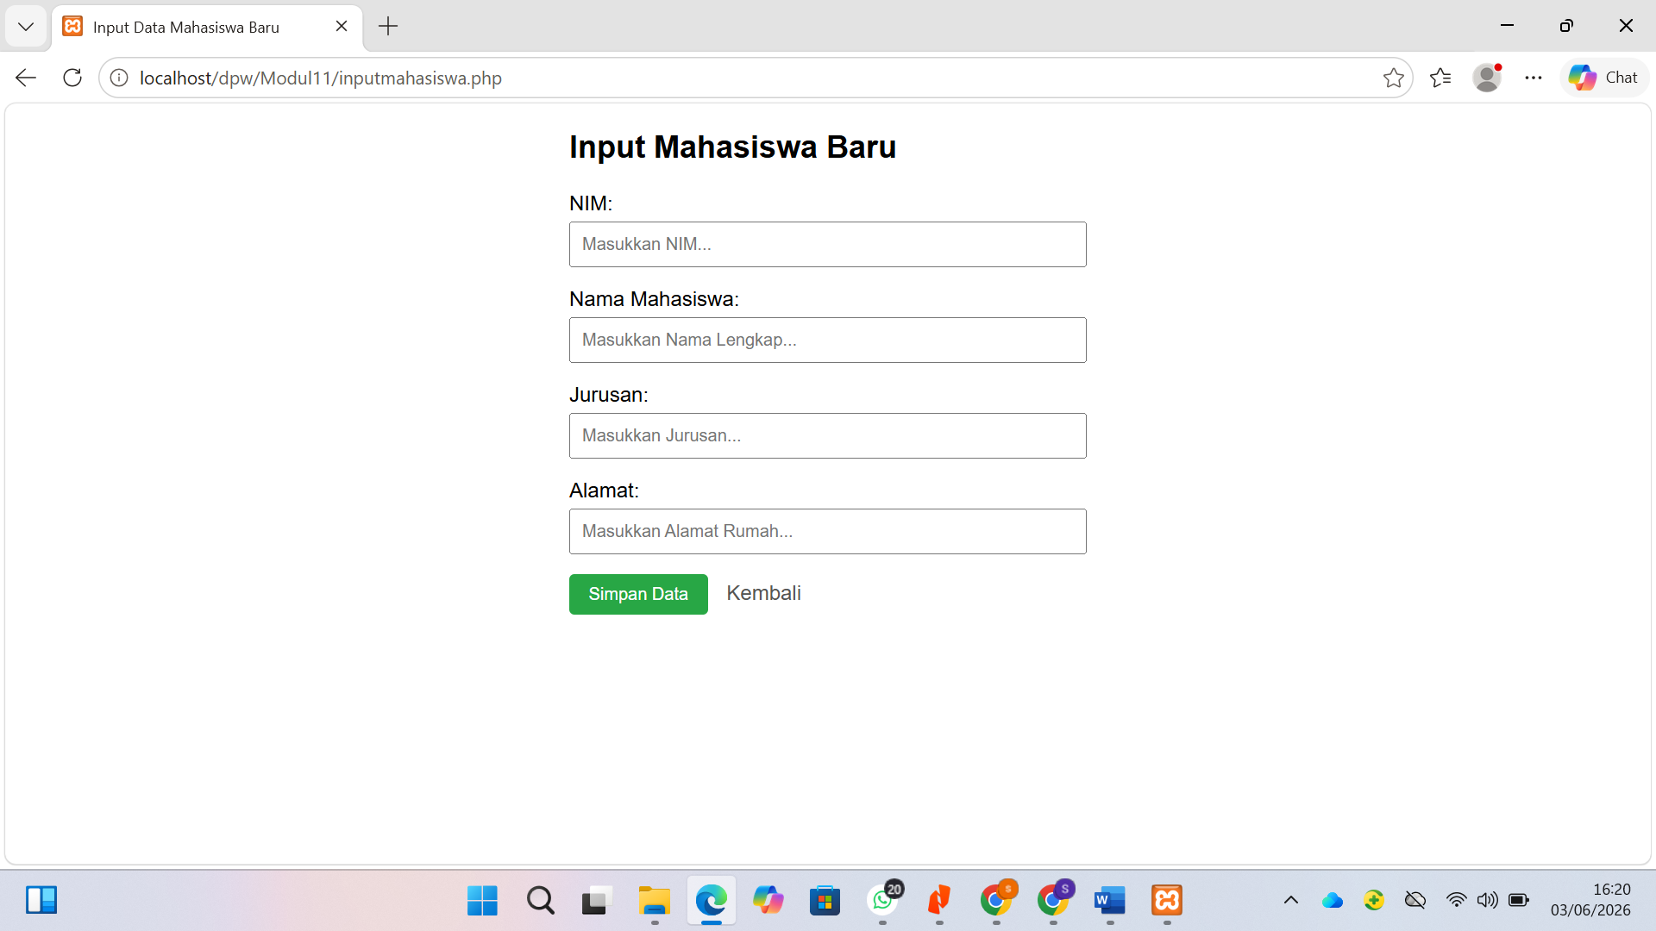

- Edit data Mahasiswa

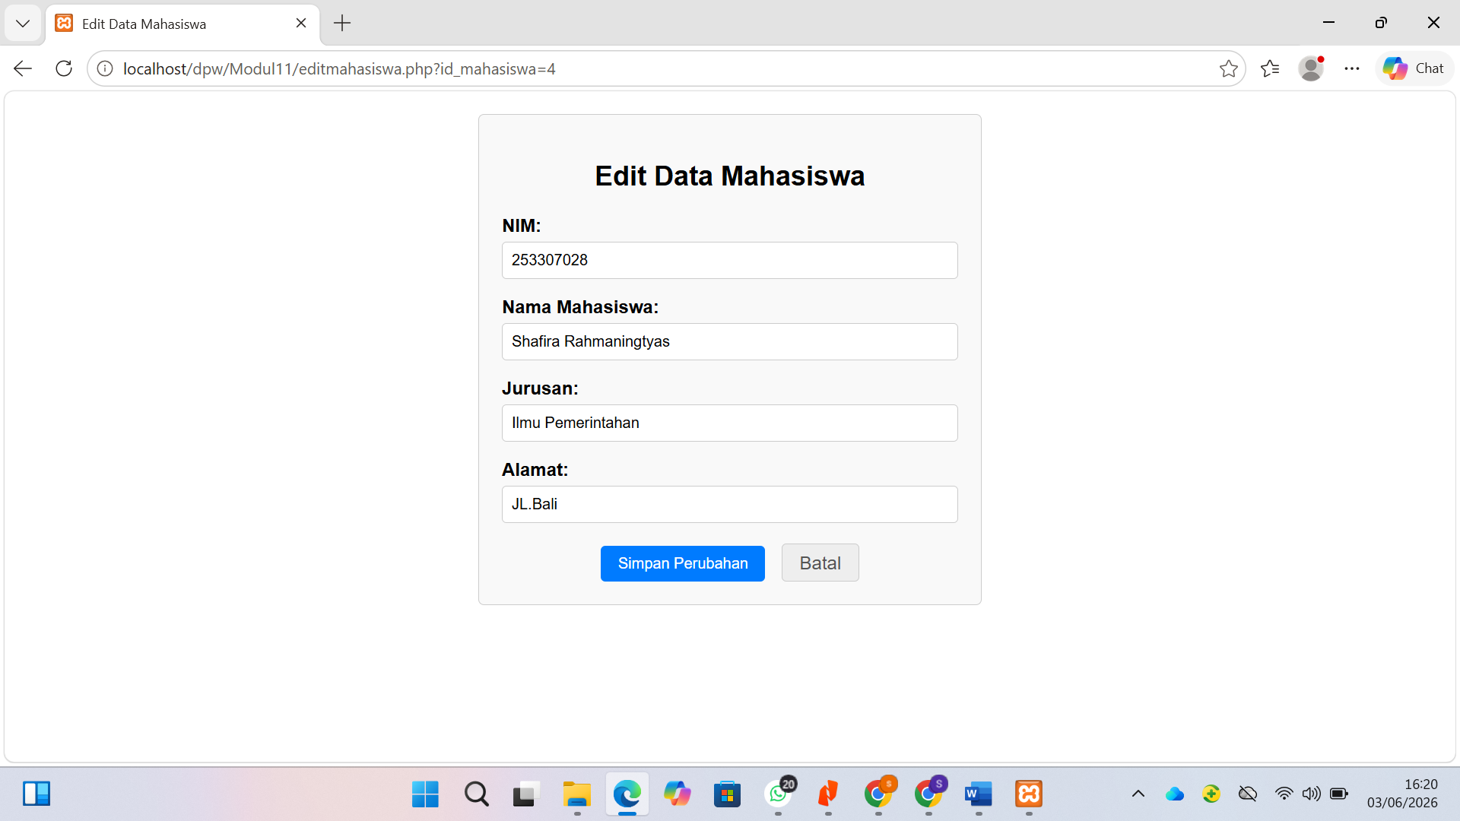

- Hapus data Mahasiswa

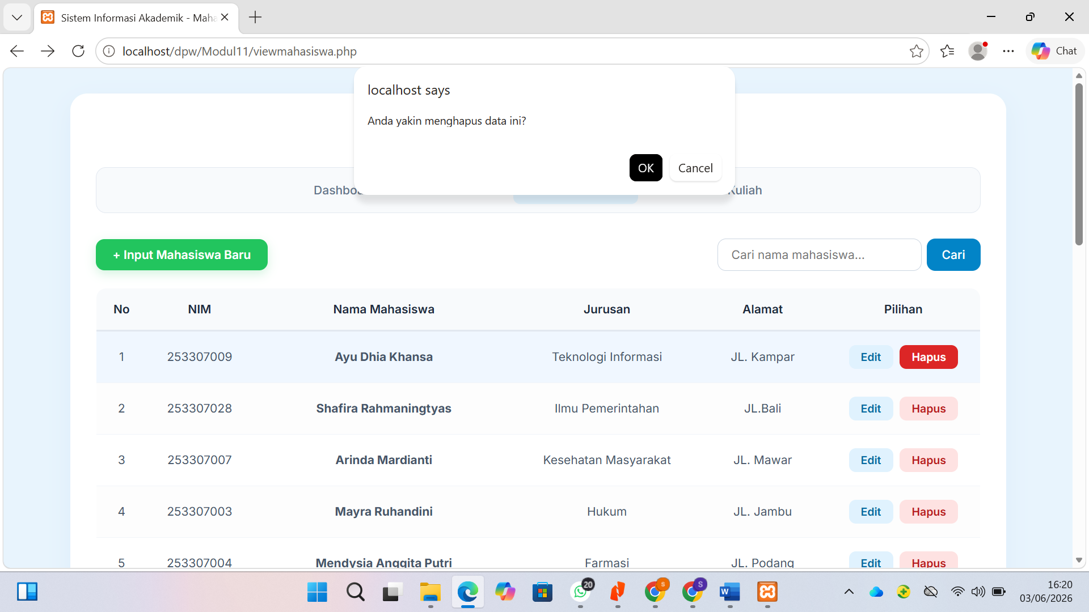

- Tabel Mata Kuliah
- Tambah data Mata Kuliah

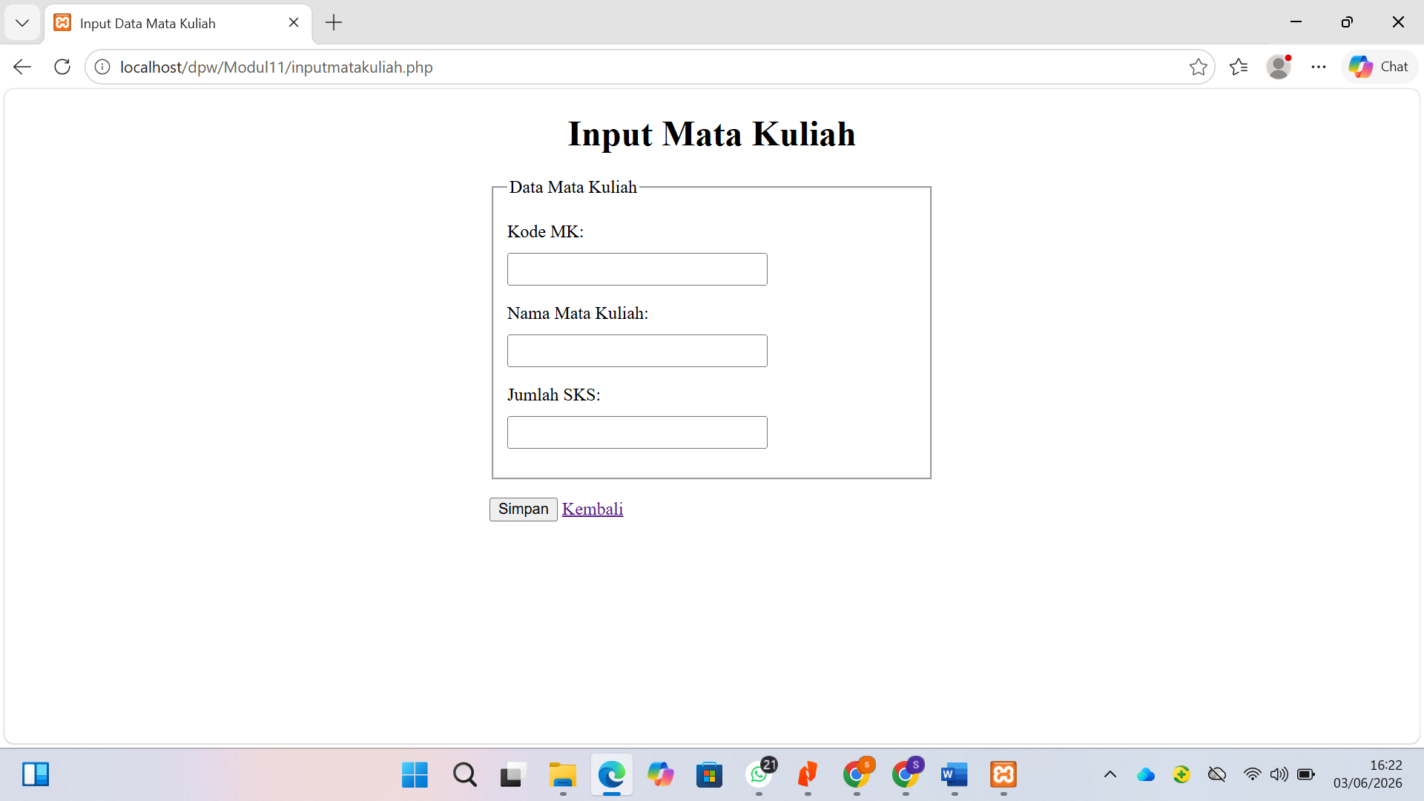

- Edit data Mata Kuliah

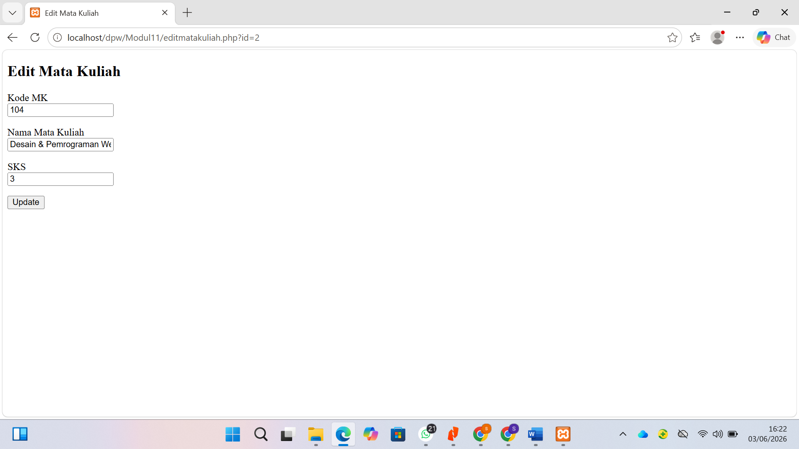

- Hapus data Mata Kuliah

